Onderzoek toegankelijkheid WCAG 2.1 niveau A en AA
kansenvoorwest2.nl

12 oktober 2020

Inhoud:
Scope 2
Sample 2
Basisniveau van toegankelijkheidsondersteuning 3
Gebruikte technieken 3
Gebruikte systemen tijdens het onderzoek 3
Bevindingen 3
Screenshots 22

Scope
https://www.kansenvoorwest2.nl/nl/

Sample
De onderzoeksresultaten van deze sample zijn representatief voor alle content op het onderzochte domein.
Nr | Omschrijving | URL
1 | Home | https://www.kansenvoorwest2.nl/nl/
2 | Programma | https://www.kansenvoorwest2.nl/nl/programma/
3 | Prioriteiten | https://www.kansenvoorwest2.nl/nl/programma/-prioriteiten/
4 | Organisatie | https://www.kansenvoorwest2.nl/nl/programma/organisatie/
5 | Financieringsinstrumenten | https://www.kansenvoorwest2.nl/financieringsinstrumenten
6 | Toegankelijkheid | https://www.kansenvoorwest2.nl/nl/programma/toegankelijkheid/
7 | Contact | https://www.kansenvoorwest2.nl/nl/programma/contact/
8 | Over het aanvragen | https://www.kansenvoorwest2.nl/nl/informatie/over-het-aanvragen/
9 | Smart Industry Fieldlabs | https://www.kansenvoorwest2.nl/nl/subsidie/stimuleringsregelingen-smart-industry-fieldlabs-/
10 | Amsterdam | https://www.kansenvoorwest2.nl/nl/steunpunten/amsterdam
11 | Subsidie aanvragen | https://www.kansenvoorwest2.nl/nl/subsidie/aanvragen/
12 | Projecten | https://www.kansenvoorwest2.nl/nl/projecten/
13 | Documenten | https://www.kansenvoorwest2.nl/nl/documenten/
14 | FAQ | https://www.kansenvoorwest2.nl/nl/faq/
15 | Nieuwsbrief 2020 | https://www.kansenvoorwest2.nl/nl/nieuwsbrief-juni-2020/
16 | Nieuwsbrief 2019 | https://www.kansenvoorwest2.nl/nl/nieuwsbrief-mei-2019/
17 | Zoekresultaten | https://www.kansenvoorwest2.nl/nl/zoekresultaten/?search=document
18 | Project van Kansen voor West 1 | https://www.kansenvoorwest2.nl/nl/nieuws/project-van-kansen-voor-west-1-in-de-prijzen-gevallen/
19 | Uitnodiging voor webinar | https://www.kansenvoorwest2.nl/nl/nieuws/uitnodiging-voor-webinar-over-kansen-voor-west-iii/
20 | Partner | https://www.kansenvoorwest2.nl/en/partner/partner-3/
21 | PDF: midterm evaluatie | https://www.kansenvoorwest2.nl/files/midterm-evaluatie-uitvoering-landsdelige-efro-programma-s-2014-2020-sira.pdf
22 | PDF: klachtenregeling | https://www.kansenvoorwest2.nl/files/klachtenregeling-kansen-voor-west-2014-2020-1.pdf
23 | PDF: roadmap | https://www.kansenvoorwest2.nl/files/roadmap-next-economy-nl-versie-2-1.pdf

Basisniveau van toegankelijkheidsondersteuning
Gangbare webbrowsers en hulpapparatuur.

Gebruikte technieken
HTML, CSS, JavaScript, WAI-ARIA, PDF
Deze technieken vallen onder de door W3C uitgebrachte technieken die ondersteund zijn door toegankelijkheid.

Gebruikte systemen tijdens het onderzoek
Chrome 85 en Safari 13.1.2 met VoiceOver op Mac 10.15.6
Adobe Acrobat Pro DC 2020.012.20043 op Mac 10.15.6
Chrome 85 op Android 9
Edge 85 op Windows 10

Bevindingen
Bevindingen die op meerdere pagina’s in vergelijkbare vorm voorkomen, worden niet op alle pagina’s benoemd.
Wanneer er ‘opmerking:’ bij een bevinding staat, is dit gedeelte geen afkeuring (er wordt voldaan aan de norm), maar een advies ter verbetering voor de gebruiker.
Alle criteria zijn in te zien op https://www.w3.org/Translations/WCAG21-nl/.

Criterium | Pagina(‘s) | Beschrijving | Gevolg | Oplossingsrichting
1.1.1 Niet-tekstuele content | alle | In de header van de webpagina staat het logo van de organisatie. De alternatieve tekst luidt: ‘kansenvoorwest-logo-middel-3186’. Deze tekst voldoet niet aan de eisen van dit succescriterium. | Bezoekers die de afbeelding niet kunnen zien weten niet wat voor afbeelding dit is. | Voor de logo’s geldt dat de alternatieve tekst de exacte tekst van het logo dienen te herhalen. In geval van dit logo ‘G4P4 Kansen voor west 2’ is genoeg.
 | alle | In de footer van de website staat een vlag van de Europese Unie. Deze afbeelding is informatief en heeft een goede alternatieve tekst nodig om aan een blinde bezoeker te vertellen wat deze afbeelding voorstelt. Nu luidt de alternatieve tekst ‘europa-ster-vlag-klein-5011’. | Bezoekers die de afbeelding niet kunnen zien weten niet wat voor afbeelding dit is. | Een alt=’Europese vlag’ is in dit geval voldoende.
 | alle | Op elke pagina van de website als de pagina bekeken wordt op 320px breedte, verandert het hoofdmenu in de zogenaamde ‘hamburger’ knop. Deze knop is gemaakt van een link-element met een afbeelding die toegevoegd is met CSS. | Voor een blinde persoon heeft deze afbeelding geen betekenis. Omdat dit ook een lege link is, komt deze bevinding ook terug bij 2.4.4 - Linkdoel. | Geef deze afbeelding een goede alternatieve tekst.
 | 1 | Op deze pagina, onder de grote afbeelding, staat een afbeelding van de Europese vlag. Deze afbeelding heeft alternatieve tekst: ‘europa-ster-480-320-achtergrond-3736.480x0’. Deze tekst voldoet niet. Er zijn nog meer afbeeldingen aanwezig op deze pagina met zinloze alternatieve teksten. Zie bijvoorbeeld ‘roltrap_800x360’, ‘virus_800x360’, ‘walstroom_800x360’, ‘Haalbaarheidsvoucher (002)-2’, ‘BlueCity-fish_eye’ en meer. Zie screenshot 1. | Bezoekers die de afbeelding niet kunnen zien weten niet wat voor afbeelding dit is. | Een simpele ‘Europese vlag’ zou veel beter zijn.
 | 1 | Onderaan deze pagina staan vier afbeeldingen van provincies. Deze afbeeldingen zijn links en hebben zinvolle tekst in de alt-attributen nodig. Nu luidt de alternatieve tekst: ‘zuid-holland-nieuw-4983.480x0’, ‘noordholland-nieuw-4962.480x0’, ‘utrecht-nieuw-4966.480x0’ en ‘flevoland-nieuw-4971.480x0’. | Bezoekers die de afbeelding niet kunnen zien weten niet wat voor afbeelding dit is. | De naam van de provincie, wellicht aangevuld met ‘steunpunt’ zou een blinde gebruiker beter helpen.
 | 7 | De CAPTCHA op deze pagina heeft een visueel en audio alternatief, maar geen tekstuele versie. | Mensen die geen gebruik kunnen maken van de visuele en auditieve CAPTCHA variant, kunnen dit formulier niet versturen. | Voeg een tekstuele versie toe.
 | 11 | Op deze pagina staan afbeeldingen van stappen van het proces. Elke afbeelding heeft een alternatieve tekst (‘p01’ t/m ‘p11’). Deze alternatieve teksten zijn niet genoeg om deze afbeeldingen te beschrijven. | Bezoekers die de afbeelding niet kunnen zien weten niet wat voor afbeelding dit is. | Beschrijf in het kort wat deze stappen betekenen.
 | 22 | In dit document zijn het logo van ‘Kansen voor West’ en het logo van de Europese Unie niet getagd en niet voorzien van de alternatieve tekst. Het logo vertelt aan de bezoeker bij welke organisatie dit document hoort en mag niet als achtergrond worden toegevoegd. | Bezoekers die de afbeelding niet kunnen zien weten niet wat voor afbeelding dit is. | Deze logo’s hebben tekstueel alternatief nodig die omschrijft wat hier te zien is, bijvoorbeeld ‘Kansen voor West’ en ‘Europese Unie’.
 | 21 | In dit document zijn 22 afbeeldingen die geen tekstuele alternatieven hebben. | Bezoekers die de afbeelding niet kunnen zien weten niet wat voor afbeelding dit is. | Geef deze afbeeldingen alternatieve teksten (beschrijving) indien ze informatief zij of vink ze als ‘decoratief’ aan.
 | alle | Opmerking.  Op heel veel afbeeldingen op deze website zitten title-attributen. | De waarden van deze attributen herhalen de teksten die in de alt-attributen van deze afbeeldingen zitten. | Title-attribuut wordt gebruikt voor extra informatie. Het is niet nodig om dezelfde tekst in de title-attribuut te herhalen. Verwijder deze title-attributen.
1.2.1 Louter-geluid en louter-videobeeld (vooraf opgenomen) |  | Niet van toepassing.
1.2.2 Ondertiteling voor doven en slechthorenden (vooraf opgenomen) |  | Niet van toepassing.
1.2.3 Audiodescriptie of media-alternatief (vooraf opgenomen) |  | Niet van toepassing.
1.2.4 Ondertitels voor doven en slechthorenden (live) |  | Niet van toepassing.
1.2.5 Audiodescriptie (vooraf opgenomen) |  | Niet van toepassing.
1.3.1 Info en relaties | 19 | Op deze pagina zijn de koppen gemaakt van vetgedrukte tekst. De vetgedrukte tekst is opgemaakt met een strong-element. Hiervoor is het strong-element niet voor bedoeld. Als het vetgedrukt weergegeven moet worden, gebruik dan CSS. | Dit kan storend werken voor gebruikers van hulp software die een hele paragraaf als belangrijk interpreteren. | Gebruik voor deze koppen header-elementen in de HTML. Hierdoor kan bijvoorbeeld iemand die blind is van kop naar kop navigeren en een koppenoverzicht opvragen.
 | 19, meerdere pagina’s | Op deze pagina is een afbeelding opgenomen in een strong-attribuut. | Dit kan storend werken voor gebruikers van hulp software die dit deel van de pagina anders interpreteren. | Verwijder <strong> element om de afbeeldingen.
 | alle | Opmerking. In de footer van de website is vijf keer het header-element gebruikt om gekleurde lijnen te tekenen. | Dit element heeft bepaalde semantische betekenis die niet gebruikt dient te worden voor styling. | Gebruik hiervoor de neutrale HTML-elementen in plaats van het header-element.
 | 4 | Op deze pagina staan kopjes die niet zijn opgemaakt als koppen. Zie ‘Overheid en partners’, ‘Economische en sociale partners’ en ‘Adviserende leden’. | Screenreader gebruikers die navigeren via koppen kunnen hierdoor in verwarring raken omdat ze denken dat ze content missen. | Gebruik header-elementen in de HTML in plaats van strong-elementen.
 | 15 | Op deze pagina staan kopjes die niet zijn opgemaakt als koppen. Zie ‘Webinar en consultatie’, ‘Wat moet u doen:’, ‘Bredere implementatie innovaties’, ‘Opschaling Klimaat innovaties’ en ‘Stedelijk luik’. | Screenreader gebruikers die navigeren via koppen kunnen hierdoor in verwarring raken omdat ze denken dat ze content missen. | Gebruik header-elementen in de HTML in plaats van strong-elementen.
 | 4 | Op deze pagina staan koppen die fungeren als knoppen die verborgen delen van de pagina in- en uitklappen. Deze koppen (h2-elementen) bevatten strong-elementen. Dit is semantisch niet correct. Gebruik CSS om deze koppen te stylen. | Dit element heeft bepaalde semantische betekenis die niet gebruikt dient te worden voor styling. | Verwijder <strong> element.
 | 5 | De koppen ‘1. Wat is het?’, ‘2. Voor wie is het?’, ‘3. Wanneer kom je in aanmerking?’, ‘4. Waar is het loket?’ en ‘5. Verwijzing naar website.’ zijn geen koppen maar vetgedrukte teksten. | Screenreader gebruikers die navigeren via koppen kunnen hierdoor in verwarring raken omdat ze denken dat ze content missen. | Gebruik header-elementen in de HTML in plaats van strong-elementen.
 | 8 | Op deze pagina staat een lijst die niet opgemaakt is met de HTML opsomming elementen. Deze lijst is alleen via de lay-out te onderscheiden, omdat deze lijst is opgemaakt met mintekens en inspringen naar een nieuwe regel met Enter toets. | Een screenreader kan niet aan een blinde gebruiker voorlezen dat hier een lijst staat met zoveel punten. | Gebruik de ul- en li-elementen om de structuur aan deze lijst te geven.
 | 9 | Op deze pagina komen koppen voor die opgemaakt zijn met strong-elementen. | Screenreader gebruikers die navigeren via koppen kunnen hierdoor in verwarring raken omdat ze denken dat ze content missen. | Gebruik header-elementen in de HTML in plaats van strong-elementen.
 | 11 | Op deze pagina staat een opsomming van 11 stappen. Deze opsomming is niet met de juiste HTML-elementen gemarkeerd. | Een screenreader kan niet aan een blinde gebruiker voorlezen dat hier een lijst staat met zoveel punten. | Gebruik de ul- en li-elementen om de structuur aan deze lijst te geven.
 | 11 | Op deze pagina staan ‘Toelichtingen’ en ‘Bijlagen’. Dit zijn koppen maar zijn niet als koppen opgemaakt. | Screenreader gebruikers die navigeren via koppen kunnen hierdoor in verwarring raken omdat ze denken dat ze content missen. | Gebruik header-elementen in de HTML in plaats van strong-elementen.
 | 14 | Onder de kop ‘Welke thema’s gelden in de provincie?’ in de eerste sectie die verborgen is, staat een lijst met vier punten. Deze lijst is niet als lijst in de HTML opgemaakt. Dit geldt ook voor de lijst onder ‘Hoe zit er het subsidieaanvraag proces eruit?’ in de tweede sectie. | Een screenreader kan niet aan een blinde gebruiker voorlezen dat hier een lijst staat met zoveel punten. | Gebruik de ul- en li-elementen om de structuur aan deze lijst te geven.
 | 22,23 | De PDF heeft geen tags (codelaag) en daardoor is er voor hulpsoftware zoals screenreaders geen informatie beschikbaar om de PDF te interpreteren. Deze codelaag wordt aangemaakt in het bronbestand (bijvoorbeeld Word of Indesign) en moet van daaruit goed worden geëxporteerd. Wanneer de codelaag aanwezig is en aan de richtlijnen voldoet, kan hulpsoftware de inhoud juist weergeven voor de gebruiker, zoals ook bij goed opgebouwde HTML-pagina's het geval is. | Voor hulpsoftware zoals screenreaders is er geen informatie beschikbaar om de PDF te interpreteren. | Deze codelaag wordt aangemaakt in het bronbestand (bijvoorbeeld Word of Indesign) en moet van daaruit goed worden geëxporteerd.
1.3.2 Betekenisvolle volgorde |  | Geen problemen gevonden.
1.3.3 Zintuiglijke eigenschappen |  | Geen problemen gevonden.
1.3.4 Weergavestand |  | Geen problemen gevonden.
1.3.5 Identificeer het doel van de input | 7,10 | Op deze pagina staat een contactformulier. In dit formulier moeten persoonlijke gegevens ingevuld worden, waaronder een e-mailadres. Voor dit invoerveld is een autocomplete-attribuut nodig bij het input-element. Het autocomplete-attribuut ontbreekt op dit moment bij dit invoerveld. Op de volgende pagina is meer informatie te vinden over de toepassing van dit attribuut en welke waardes verplicht zijn om te gebruiken. Zie: https://www.w3.org/TR/WCAG21/#input-purposes . | Dit zorgt ervoor dat browsers, maar ook hulpsoftware, ondersteuning kunnen geven bij het invullen van deze invoervelden. Dit kan door bijvoorbeeld de invoervelden al automatisch in te vullen. | Bij het invoerveld voor email moet bijvoorbeeld autocomplete=”email” gebruikt worden.
1.4.1 Gebruik van kleur | 19 | Op deze pagina worden links in de tekst alleen met een verschil in kleur aangegeven. | Hierdoor kan het voor sommige bezoekers niet duidelijk zijn dat hier een link staat. | Voeg bijvoorbeeld onderstreping toe om duidelijk te maken dat het om een link gaat.
 | 7,10 | Op deze pagina staat een contactformulier. Als niets wordt ingevuld en het formulier wordt verstuurd, krijgen de foutief ingevulde velden een rode rand. | Mensen die geen kleur kunnen zien, zoals kleuren blinden, slechtzienden en blinden, weten niet welke velden fouten bevatten. | Geef ook in tekst aan in welke velden de fouten in zitten.
1.4.2 Geluidsbediening |  | Niet van toepassing
1.4.3 Contrast | 16 | De kopjes ‘Project uitgelicht’ en ‘Van de programmamanager’ en de ‘lees meer’ links hebben tekstkleur #009FE3. Dee kleur geeft kleurcontrast van 3:1. | Tekst die niet voldoet aan minimale eis is slecht leesbaar voor kleurenblinde en slechtziende bezoekers. | Dit moet minimaal 4,5: 1 zijn.
 | 19, alle | De links op deze pagina hebben tekstkleur #43BFC7. Deze kleur geeft kleurcontrast van 2,2:1. Deze kleur komt op vele pagina’s voor. Zie bijv. https://www.kansenvoorwest2.nl/nl/. | Tekst die niet voldoet aan minimale eis is slecht leesbaar voor kleurenblinde en slechtziende bezoekers. | Dit moet minimaal 4,5: 1 zijn.
 | 1 | De actieve link in de hoofdnavigatie heeft een paarse kleur. Deze kleur op donkerblauw achtergrond geeft contrastwaarde van 3,5:1. | Tekst die niet voldoet aan minimale eis is slecht leesbaar voor kleurenblinde en slechtziende bezoekers. | Dit moet minimaal 4,5: 1 zijn.
 | 1 | Op deze pagina, op grijze achtergrond staat een paragraaf met een grijze tekst. De contrast verhouding is 4,2:1. Dit moet minimaal 4,5:1 zijn. Zie blok met ‘Welkom bij Kansen West’. | Tekst die niet voldoet aan minimale eis is slecht leesbaar voor kleurenblinde en slechtziende bezoekers. | Dit moet minimaal 4,5: 1 zijn.
 | 7,10 | In het contactformulier hebben de invoervelden donkergrijze kleur. De tekstkleur is tevens grijs. Het contrast waarde is 1,17:1. Dit moet minimaal 4,5:1 zijn. | Tekst die niet voldoet aan minimale eis is slecht leesbaar voor kleurenblinde en slechtziende bezoekers. | Dit moet minimaal 4,5: 1 zijn.
 | 1, alle | De datums op deze pagina hebben lichtgrijze kleur (#999999). Op een witte achtergrond geeft deze kleur contrastwaarde van 2,8:1. Dit moet minimaal 4,5:1 zijn. Deze kleur (#999999) komt ook op andere pagina’s van deze website voor. | Tekst die niet voldoet aan minimale eis is slecht leesbaar voor kleurenblinde en slechtziende bezoekers. | Dit moet minimaal 4,5: 1 zijn.
 | 12 | Op deze pagina heeft de link ‘overzicht van de projecten’ tekstkleur #33cccc. Deze kleur geeft kleurcontrast waarde van 2:1 tegen de witte achtergrond van de pagina. | Tekst die niet voldoet aan minimale eis is slecht leesbaar voor kleurenblinde en slechtziende bezoekers. | Dit moet minimaal 4,5: 1 zijn.
 | 23 | Op het voorblad van dit document staat ‘November 2019’. Deze tekst is lichtgrijs op een donkerblauwe achtergrond. Het kleurcontrast is 2,7:1. | Tekst die niet voldoet aan minimale eis is slecht leesbaar voor kleurenblinde en slechtziende bezoekers. | Dit moet minimaal 4,5: 1 zijn.
 | 23 | Op pagina twee van dit document staat een inhoudsopgave met verschillende tekstkleuren. Deze kleuren komen verder in dit document op meerdere plekken terug. De kleuren die niet voldoen aan dit succescriterium zijn:  - Blauwe kleur (#008CDB), contrastwaarde 3,6:1.  - Blauwgroene kleur (#3DACA0), contrastwaarde 2,8:1  - Groene kleur (#66BE79), contrast waarde 2,3:1.  - Gele kleur (#FBAE4E), contrast waarde 1.9:1  - Roze kleur (#F67694), contrast waarde 2,6:1  - Lichtgrijze kleur (#effeff) op grijze achtergrond (#BCCAD1) in de pagina naam en nummer linksonder pagina 2, contrast waarde 1,6:1  - Op pagina 25 wordt een lichtgrijze tekst op grijze achtergrond gebruikt. Het kleurcontrast is 1,7:1  - Op pagina 41 is oranjekleur gebruikt als achtergrond voor een witte tekst. Het contrast is 1,7:1 | Tekst die niet voldoet aan minimale eis is slecht leesbaar voor kleurenblinde en slechtziende bezoekers. | Dit moet minimaal 4,5: 1 zijn.
1.4.4 Herschalen van tekst |  | Geen problemen gevonden.
1.4.5 Afbeeldingen van tekst | 15 | Op deze pagina staat een afbeelding waar tekst in zit. | Slechtzienden kunnen deze informatie missen, omdat ze de tekst niet naar wens kunnen aanpassen zoals vergroten of de kleuren aanpassen. | Voor de afbeeldingen van tekst geldt dat deze tekst kan ook als gewone tekst in de HTML geplaatst worden en de presentatie kan ook met CSS geregeld worden, zodat het er hetzelfde uitziet.
1.4.10 Reflow |  | Geen problemen gevonden.
1.4.11 Contrast van niet-tekstuele content | alle | In de header van de website staat een zoekbalk. Dit invoerveld heeft geen rand. De achtergrondkleur is de enige indicatie waar de grenzen zijn van dit element. De achtergrondkleur (#424e74) in verhouding tot donkerblauwe achtergrond van de header geeft contrastwaarde 1,9:1. | Slechtzienden kunnen moeite hebben om te bepalen waar ze input kunnen geven. | Dit moet minimaal 3:1 zijn.
 | 7,10 | Op deze pagina staat een contactformulier. De invoervelden hebben geen rand. De achtergrondkleur is de enige indicatie waar de grenzen zijn van dit element. | Slechtzienden kunnen moeite hebben om te bepalen waar ze input kunnen geven. | Dit moet minimaal 3:1 zijn.
1.4.12 Tekstafstand |  | Geen problemen gevonden.
1.4.13 Content bij hover or focus | alle | Op de onderzochte pagina's is een menu aanwezig. Als er met de muis over een menu onderdeel heen wordt gegaan of de focus staat erop, klapt het menu onderdeel uit. Deze content is niet te sluiten zonder de muis of focus te verplaatsen. | Mensen die vergrotingssoftware gebruiken moeten de muis bewegen om delen van de pagina te bekijken. Wanneer dan (onbedoeld) hover content over iets heen valt, moeten ze deze met het toetsenbord weg kunnen halen. | Een oplossing kan zijn om het sluiten mogelijk te maken met de Escape toets.
2.1.1 Toetsenbord | 12 | Op deze pagina staan twee op maat gemaakte bedieningselementen. Deze elementen zien eruit als select-elementen en gedragen zich dusdanig, maar zijn in de code ‘gewone’ lijsten waar het eerste punt als een zichtbare label dient. Deze constructie werkt niet met het toetsenbord.  Zie screenshot 2. | Toetsenbordgebruikers kunnen geen gebruik maken van deze functionaliteit. | Gebruik hier bij voorkeur standaard select elementen voor de opties en voor de filters die verschijnen standaard button elementen die dan ook weer met het toetsenbord gesloten of inactief gemaakt kunnen worden (wat nu niet het geval is).
2.1.2 Geen toetsenbordval |  | Geen problemen gevonden.
2.1.4 Enkel teken sneltoetsen |  | Niet van toepassing.
2.2.1 Timing aanpasbaar |  | Niet van toepassing.
2.2.2 Pauzeren, stoppen, verbergen |  | Niet van toepassing.
2.3.1 Drie flitsen of beneden drempelwaarde |  | Niet van toepassing.
2.4.1 Blokken omzeilen |  | Geen problemen gevonden.
2.4.2 Paginatitel | 1 | De titel van de homepage luidt ‘Nieuws’. Zie screenshot 3. | Voor gebruikers van hulpsoftware is het voor de navigatie tussen documenten belangrijk dat de titel duidelijk maakt waar ze zijn. | Een homepage moet minimaal een omschrijving hebben van de naam van de website.
 | 22,23 | In de meta-data van PDF is de titel niet ingesteld. De titel dient een korte beschrijving van de inhoud van het bestand te zijn. | Wanneer een pdf geen titel heeft wordt de bestandsnaam getoond, deze is niet altijd even duidelijk. | Dit kan worden ingesteld via Bestand - Eigenschappen.
 | alle | Opmerking. Alle pagina’s van deze website hebben hele summiere paginatitels. Er wordt aangeraden om de naam van de organisatie aan de paginatitel toe te voegen. Op deze manier als de bezoeker twee websites met ‘Contact’ in twee tabbladen heeft openstaan, is het verschil duidelijker bij welke website de pagina’s horen.
2.4.3 Focus volgorde |  | Geen problemen gevonden
2.4.4 Linkdoel (in context) | 1 | Op elke pagina van de website als de pagina bekeken wordt op 320px breedte, verandert het hoofdmenu in de zogenaamde ‘hamburger’ knop. Deze knop is gemaakt van een link-element en een afbeelding die gemaakt is met CSS. Zie screenshot 4. | Voor een blinde persoon heeft deze afbeelding geen betekenis. | Geef deze link een duidelijk linkdoel. Deze bevinding mist nog andere kenmerken die succescriterium 4.1.2 eist en wordt daar ook genoemd.
 | 1,16 | Op deze pagina staan ‘meer’ links die allen dezelfde nietszeggende tekst hebben. | Gebruikers van hulpsoftware vragen vaak lijsten op van links op de pagina. Wanneer deze teksten geen duidelijke informatie geven kunnen ze niks met deze links. | Hier wordt aangeraden om screenreader-only tekst toe te voegen met meer informatie over de bestemming van de links.
 | 1 | Op deze pagina staat een slider met bewegende afbeeldingen. De pijl iconen die de slider bedienen zijn gemaakt van link-elementen. Deze links hebben geen linkdoel. Voor een blinde gebruiker is het nu niet duidelijk wat deze links/knoppen betekenen. Zie ook de dots-navigatie waarmee de slides kunnen worden bediend. | Gebruikers van hulpsoftware vragen vaak lijsten op van links op de pagina. Wanneer deze teksten geen duidelijke informatie geven kunnen ze niks met deze links. | Geef deze links duidelijke teksten (screenreader-only).
 | 11 | Op deze pagina staan links naar de stappen van het afgebeelde proces. Elke link heeft geen tekst, alleen een afbeelding. Deze afbeeldingen hebben alternatieve teksten (‘p01’ t/m ‘p11’). Elke link heeft ook een title-attribuut. Aangezien de title-attributen niet door alle hulp technologieën worden ondersteund, beschouwen we deze attributen als niet aanwezig. | Zoals deze links nu gemaakt zijn, krijgt een blinde gebruiker alleen ‘p01’ voorgelezen. Dit is niet beschrijvend genoeg als linkdoel. | Hier wordt aangeraden om betere alternatieve teksten te schrijven die voldoende linkdoel aan deze links kunnen geven.
 | 12 | Op deze pagina staat een lege link. Deze link is onzichtbaar voor ziende gebruikers maar wordt wel voorgelezen door een screenreader. Deze lege link staat naast de link ‘overzicht van de projecten’. | Een blinde gebruiker krijgt een lege link voorlezen zonder linkddoel. | Verwijder de lege link of voeg het samen met de link die er meteen na volgt.
2.4.5 Meerdere manieren | 23,21 | Het document heeft geen bladwijzers. Er is wel een inhoudsopgave aanwezig, maar deze is niet interactief en kan niet bediend worden met het toetsenbord. | Er is geen andere manier om door het document heen te gaan dan het van boven tot onder door te bladeren. Zeker voor een lang document als dit is het essentieel dat er een manier is om direct naar de gewenste sectie te springen. | Maak de inhoudsopgave interactief en/of voeg bladwijzers toe.
2.4.6 Koppen en labels |  | Geen problemen gevonden
2.4.7 Focus zichtbaar | alle | Op deze website is de focus indicator uitgezet door gebruik te maken van outline-width:0. | Ziende toetsenbordgebruikers weten niet op welke elementen de focus zich bevindt. Ze kunnen ongewenst en per ongeluk links en knoppen activeren. | De focus moet altijd zichtbaar zijn. Dat kan door de standaard focus weer aan te zetten (verwijder outline:0) of door eigen focus stijlen te schrijven. Let op! Eigen focus stijlen moeten in alle kleurencombinaties worden getest.
 | 12 | Op deze pagina staan twee op maat gemaakte bedieningselementen. Deze elementen zien eruit als select-elementen en gedragen zich dusdanig. Als een gebruiker op dit element klikt, komt een lijst tevoorschijn. Deze elementen zijn gebouwd uit een lijst (‘ul’) waar het eerste punt als een zichtbare label dient. De onderliggende lijst met opties is verborgen met visibility:hidden. Dit interactief element heeft geen focus indicator. | Ziende toetsenbordgebruikers weten niet op welke elementen de focus zich bevindt. Ze kunnen ongewenst en per ongeluk links en knoppen activeren | De focus moet altijd zichtbaar zijn. Dat kan door de standaard focus weer aan te zetten (verwijder outline:0) of door eigen focus stijlen te schrijven. Let op! Eigen focus stijlen moeten in alle kleurencombinaties worden getest.
2.5.1 Aanwijzergebaren |  | Niet van toepassing.
2.5.2 Aanwijzerannulering |  | Geen problemen gevonden.
2.5.3 Label in naam |  | Geen problemen gevonden.
2.5.4 Bewegingsactivering |  | Niet van toepassing.
3.1.1 Taal van de pagina | 20 | In de HTML-code is geen taal voor de pagina aangegeven. Gebruik hiervoor het lang attribuut. Dit komt voor op meerdere pagina’s. Als een Engelstalige webpagina bijvoorbeeld met een Nederlandse spraakmodule wordt voorgelezen klinkt het heel raar, omdat de Engelse tekst op een Nederlandse manier wordt uitgesproken. Dat is moeilijk te volgen. | Screenreaders lezen de pagina mogelijk niet in de juiste taal voor. | Stel de juiste taal in op het html element.
 | 22,23 | In de meta data van PDF is de taal niet ingesteld. De taal hoort ingesteld te worden, zodat hulpsoftware de informatie uit het bestand in de correcte taal kan overdragen aan de bezoeker. | Screenreaders lezen de pagina mogelijk niet in de juiste taal voor. | Stel de juiste taal in op het html element.
3.1.2 Taal van onderdelen | 16 | Op deze pagina komen Engelse termen voor die geen taalaanduiding hebben. Screenreaders kunnen niet de juiste taal bepalen voor dit onderdeel en lezen het mogelijk verkeerd op. | Het is voor voorleessoftware daarom niet mogelijk om de juiste voorleesstem te selecteren. | Voeg een taal-attribuut toe aan de Engelstalige woorden/zinnen. Bijvoorbeeld: <span lang=’en’>Field lab Just In Time Maintenance</span>.
3.2.1 Bij focus |  | Geen problemen gevonden.
3.2.2 Bij input |  | Geen problemen gevonden.
3.2.3 Consistente navigatie |  | Geen problemen gevonden.
3.2.4 Consistente identificatie |  | Geen problemen gevonden.
3.3.1 Fout Identificatie | 7, 10 | Op deze pagina staat een contactformulier. Als niets wordt ingevuld en het formulier wordt verstuurd, krijgen de foutief ingevulde velden een rode rand. Niet alle velden zijn correct ingevuld’ is de foutmelding die bovenaan verschijnt. | Een gebruiker weet mogelijk niet welke velden gecorrigeerd moeten worden en hoe. | Vertel aan de bezoeker wat er precies fout is gegaan bij welke velden en hoe dit gecorrigeerd kan worden.
3.3.2 Labels of instructies | 7 | Voor dit Succescriterium gaat het er om dat er visueel een beschrijvend label aanwezig is. Dit hoeft niet per se tekst te zijn, maar mag bijvoorbeeld ook een afbeelding/icoon zijn met een goed tekstalternatief. Op deze pagina staat een contactformulier. Er zijn geen labels aanwezig bij de invoervelden, enkel de placeholder teksten. | Een placeholder tekst is echter niet correct aangezien deze verdwijnt zodra de gebruiker begint met typen. | Voeg visueel aanwezige labels toe aan deze invoervelden.
3.3.3 Foutsuggesties | 7,10 | Op deze pagina staat een contactformulier. ‘Niet alle velden zijn correct ingevuld’ is de foutmelding die bovenaan verschijnt. | Deze foutmelding vertelt de gebruiker niet hoe hij de fout moet corrigeren. | Het veld emailadres vereist een bepaald formaat (het @ en een punt). Deze informatie moet aan de gebruiker worden meegedeeld.
3.3.4 Foutpreventie (wettelijk, financieel, gegevens) |  | Niet van de toepassing.
4.1.1 Parsen | 13 | Op deze pagina onder kop 3 ‘Kansen voor West II’ staat een lijst die niet correct is opgemaakt in de HTML. Een ul-element mag alleen <li>, <script> of <template> elementen bevatten. In deze lijst staat een andere lijst als directe kind van de eerste ul-element. | Bij incorrecte opmaak kan hulpsoftware de pagina mogelijk lastiger interpreteren. | Om dit te verhelpen dient de tweede lijst binnen een li-element geplaatst te worden.
4.1.2 Naam, rol, waarde | alle | Het zoekveld in de header van de website heeft een label om het invoerveld een naam te geven. Echter, is dit label verborgen van de hulp technologieën met display:none. | Het label is onzichtbaar voor de hulp technologieën en maakt dit invoerveld naamloos. | Verberg dit label op een andere manier dan display:none. Dat kan bijvoorbeeld door CSS clip methode.
 | alle | Op elke pagina van de website als de pagina bekeken wordt op 320px breedte, verandert het hoofdmenu in de zogenaamde ‘hamburger’ knop. Deze knop is gemaakt van een link-element en een afbeelding. Van deze link die als knop dient en de zichtbaarheid van het menu schakelt, is geen rol (button), geen naam en geen status bekend. | Een blinde persoon weet niet wat de functie is van deze knop. | Deze knop dient een rol (button) te krijgen, een naam die verandert.
 | 1 | De actieve link in de hoofdnavigatie heeft een paarse kleur. Hier is alleen in kleur aangegeven wat de status van deze link is. Deze links geven informatie over de content die eronder staat. | Deze informatie is niet beschikbaar voor hulpsoftware en niet beschikbaar als tekst. | Gebruik hier aria-current=page.
 | 1 | Op deze pagina staat een slider met bewegende afbeeldingen. De pijl iconen die de slider bedienen zijn gemaakt van link-elementen. Deze links hebben geen rol en geen naam. | Voor een blinde gebruiker is het nu niet duidelijk wat deze links/knoppen betekenen. | Geef deze links de juiste rol en naam.
 | 4 | Op deze pagina staan koppen die fungeren als knoppen die verborgen delen van de pagina in- en uitklappen. Deze status is niet aan een blinde gebruiker is gecommuniceerd. | Dat betekent dat deze onderdelen niet voor de voorleessoftware beschikbaar zijn. | Een mogelijke oplossing zou kunnen zijn om een aria-expanded toe te voegen aan de link die de zichtbaarheid van de verborgen secties schakelt. Dit attribuut heeft ‘true’ of ‘false’ waarde nodig.
 | 14 | Op deze pagina staan teksten die fungeren als knoppen die verborgen delen van de pagina in- en uitklappen. Deze status is niet aan een blinde gebruiker is gecommuniceerd. | Een blinde gebruiker weet niet dat hier extra content verborgen is. | Een mogelijke oplossing zou kunnen zijn om een aria-expanded toe te voegen aan de link die de zichtbaarheid van de verborgen secties schakelt. Dit attribuut heeft ‘true’ of ‘false’ waarde nodig.
 | 12 | Op deze pagina staan twee op maat gemaakte bedieningselementen. Deze elementen zien eruit als select-elementen en gedragen zich dusdanig. Als een gebruiker op dit element klikt, komt een lijst tevoorschijn. Deze elementen zijn gebouwd uit een lijst (‘ul’) waar het eerste punt als een zichtbare label dient. De onderliggende lijst met opties is verborgen met visibility:hidden. | Een screenreader die deze code tegenkomt leest alleen ‘partner’ voor, in geval van het tweede element. De screenreader weet niet dat hier een interactieve en verborgen deel van de content in zit. | Dit element heeft een naam en een rol nodig. Daarnaast moet worden aangegeven wat de status is van dit element (dicht of open).  Een alternatief kan zijn om hier een standaard select element van te maken.
4.1.3 Statusberichten |  | Geen problemen gevonden

Screenshots

Screenshot 1: Onzinnige alternatieve teksten bij afbeeldingen op homepage

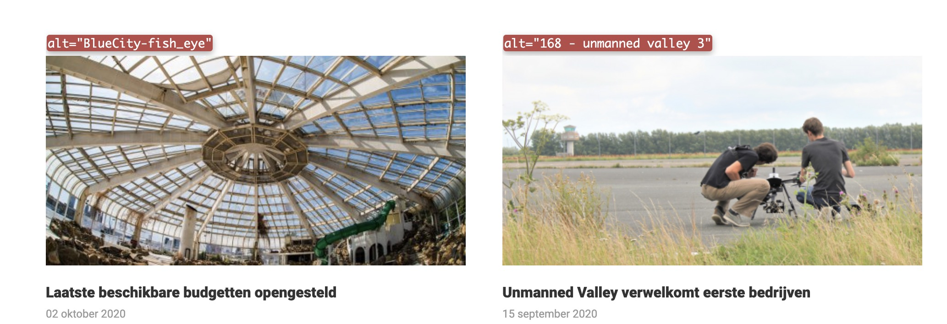

Screenshot 2: niet interactief element bij projectenlijsten

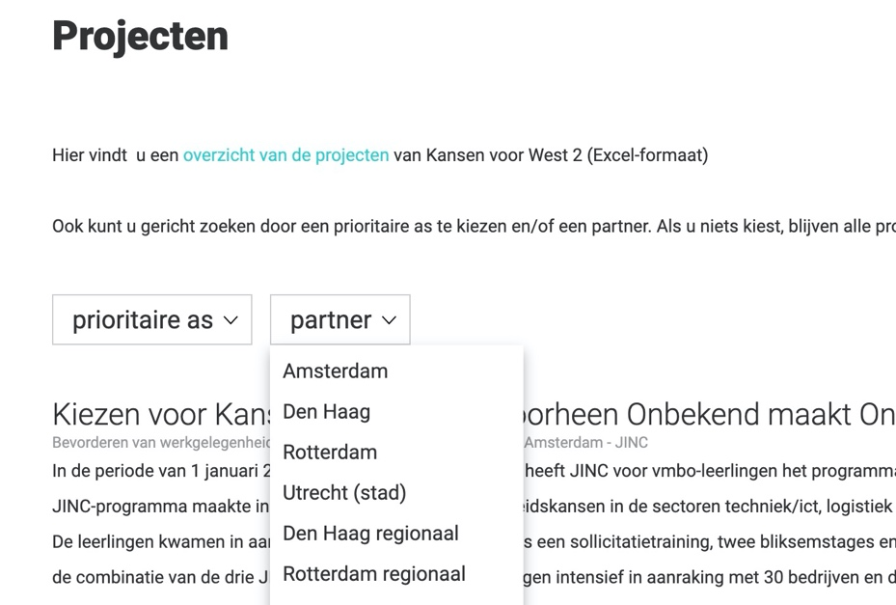

Screenschot 3: De titel van de homepage is ‘Nieuws’
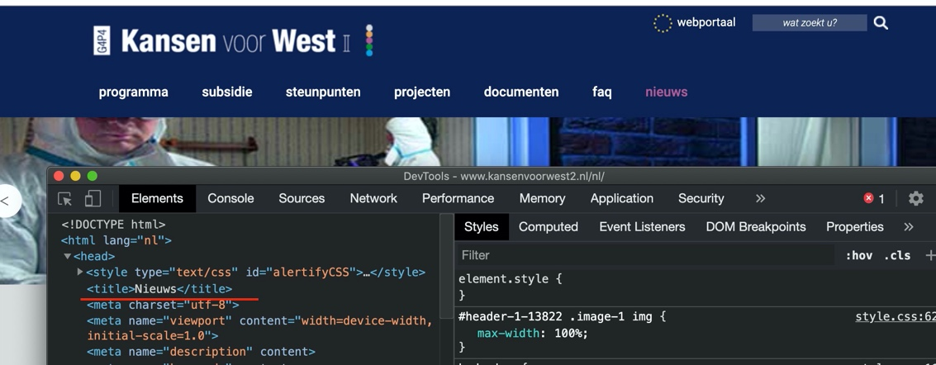

Screenshot 4: ‘Hamburger’ knop voor mobiele navigatie

